**拒绝垃圾食品**

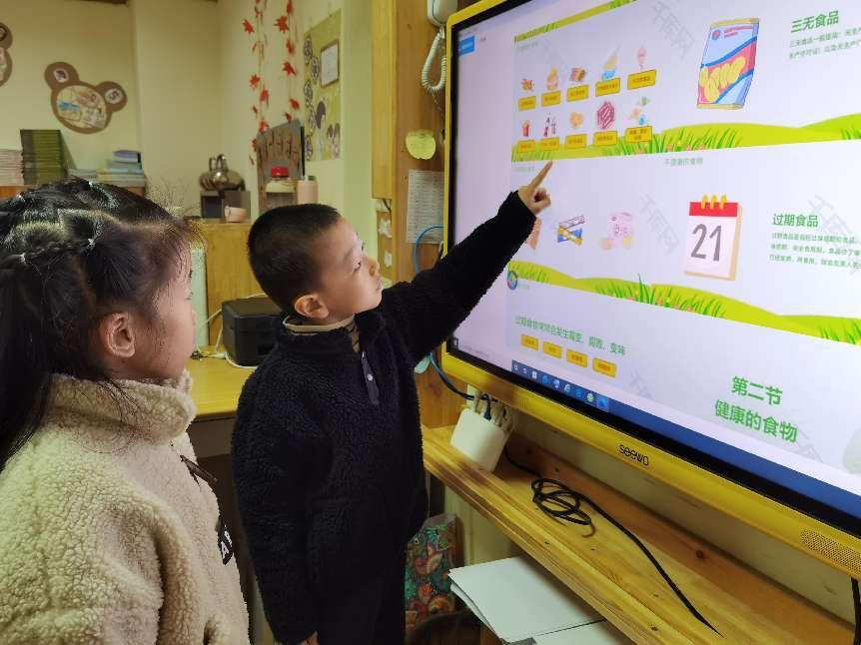

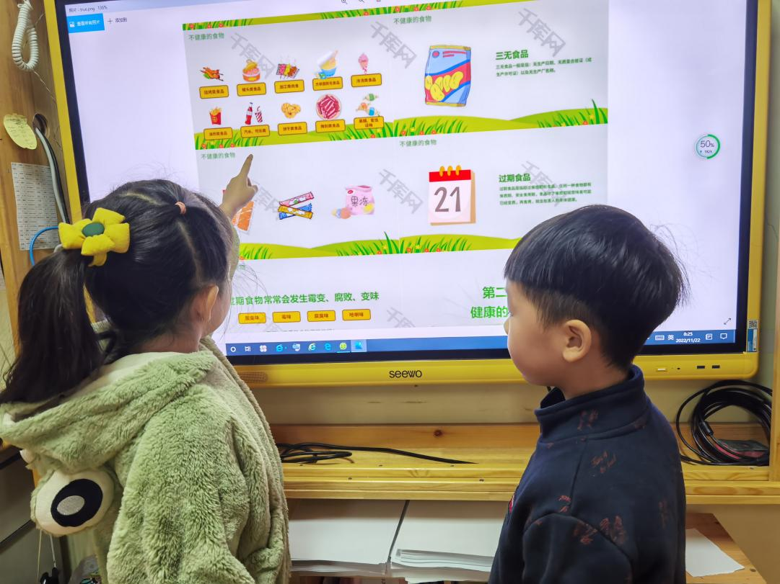

活动目标：

　　1。初步了解“三无食品”、过期食品、，明白吃了这些食品会危害身体健康。

　　2。能参考生产日期及安全标志选购安全健康的食品。

　　3。在生活中增强食品安全意识，提高自我保护潜力。

　　4。培养幼儿敏锐的观察能力。

　　5。探索、发现生活中的多样性及特征。

　　活动准备：

　　1。活动课件。

　　2。食品若干、牛奶若干。

　　活动过程：

　　一、了解三无食品。

　　1。(PPT第一页)你们看，这是谁?懒羊羊为什么在哭呢?(幼儿猜测原因)

　　2。教师：原先懒羊羊身体很不舒服所以就哭了，这可怎样办才好呢?(送医院)教师小结：对了，如果觉得身体不舒服最好到医院检查一下，这样会让我们的身体持续健康。

　　3。教师：懒羊羊也来到了医院，我们听听医生是怎样说的?(播放医生的话，)

　　4。教师：懒羊羊为什么身体会不舒服的呢?(幼儿根据录音回答)

　　5。教师：原先懒羊羊是吃了三无食品身体才会不舒服，你们明白什么是三无食品吗?

　　6。教师：我们听医生介绍一下，三无食品是哪三无呢?(播放录音)教师出示相应字卡介绍三无食品，并忙幼儿了解其含义。

　　7。教师：生活中三无食品在什么地方比较多见呢?(讨论)

　　8。教师播放路边小摊、小贩的视频，小结：三无食品一般在路边的小摊、小贩那比较常见，小朋友最好不要去路边摊上购买食品。

　　二、学习选购食品的方法及了解过期食品。

　　1。教师：我们在选购食品的时候就应注意些什么呢?(幼儿讨论)

　　2。教师：老师带来了一段录像，请小朋友仔细观察录像中的叔叔在选购食品时个性注意了什么?(播放录像)

　　3。教师：叔叔在选购食品仔细观察了什么?(PPT展示)

　　4。教师：老师给小朋友准备了牛奶，请小朋友观察一下牛奶的包装找一找这三种标记。(幼儿操作)

　　5。教师：你们找到了吗?你们明白这些标记都表示什么意思吗?我们一齐来听一听吧!(点击牛奶图片上的喇叭)

　　6。教师结合牛奶介绍过期食品。

　　7。教师：原先选购食品还有这么多的方法呢!老师还把这些方法变成了儿歌，你们想听吗?(播放儿歌录音)我们一齐来说一说吧!

　　三、尝试选购安全的食品。

　　1。我们小朋友明白了选购食品的方法，懒羊羊还不明白呢!你们想不想把这个好方法告诉懒羊羊啊?

　　2。教师：懒羊羊还在生病了，去看望病人的时候就应准备些什么呢?(礼物)教师小结：你们都是会关心别人的好宝贝。

　　3。教师：你们看，我们教室中就有很多的食品，请每个小朋友去挑选一份食品作为礼物送给懒羊羊，挑选食品的时候必须要注意观察安全标记和生产日期哦!选好了请把礼物带到座位上和好朋友说一说。

　　4。教师：谁愿意来介绍一下你挑选的食品呢?(个别幼儿介绍)

　　5。互相检查验证挑选的结果，如果有错及时纠错。

　　6。给懒羊羊送礼物，分享礼物。(PPT懒羊羊家)

　　活动延伸：

　　1。家园共育：和家人一齐去超市选购食品、继续了解有关食品的安全的小知识。

　　2。知识拓展：了解一些有机食品、绿色食品。

　　活动思：

　　由于幼儿年龄小，自制力弱，要求幼儿自觉抵制垃圾食品，还有一定的难度，还需要老师和家长共同配合，耐心的对幼儿正确引导，达到教育幼儿拒食垃圾食品的目的。